PROYEK TUGAS KELOMPOK CURVE FITTING DATA
HASIL SIMULASI CFDSOF

DISUSUN OLEH:
Muhammad Razan Diandra Ratmono (2406486850)
Fauzan Muhammad Firdiana (2406486806)
Briyan Hadi Wiryawan (2406486806)
Muhammad Fattan Dwiyuska Kurnianto (2406486863)

KELOMPOK 3

DEPARTEMEN TEKNIK MESIN
FAKULTAS TEKNIK
UNIVERSITAS INDONESIA
DEPOK
2026

DAFTAR ISI

DAFTAR ISI 2
BAB 1 3
PENDAHULUAN 3
1.1. Latar Belakang 3
1.2. Rumusan Masalah 5
1.3. Tujuan Penelitian 5
1.4. Manfaat Penelitian 6
1.5. Batasan Masalah 6
BAB II 7
TINJAUAN PUSTAKA 7
2.1. Computational Fluid Dynamics (CFD) 7
2.2. Metode Volume Hingga (Finite Volume Method) 8
2.3. Kecepatan Fluida 8
2.4. Tekanan Statik 9
2.5. Persamaan Bernoulli 10
2.6. Curve Fitting 10
BAB III 11
METODOLOGI PENELITIAN 11
3.1. Alat dan Bahan 11
3.2. Prosedur Penelitian 12
Tabel 3.1 Data Hasil Simulasi Kecepatan (Velocity) 12
Tabel 3.2 Data Hasil Simulasi Tekanan (Pressure) 13
3.3. Variabel Penelitian 13
3.3.1. Variabel Bebas 13
3.3.2. Variabel Terikat 13
3.3.3. Variabel Kontrol 13
BAB IV 14
HASIL DAN PEMBAHASAN 14
4.1. Hasil Simulasi Kecepatan 14
4.2. Hasil Simulasi Tekanan 15
4.3. Analisis Regresi Velocity 15
Tabel 4.1 Data Regresi Velocity 16
4.4. Analisis Regresi Tekanan (Pressure) 16
Tabel 4.2 Data Regresi Tekanan 16
4.5. Perbandingan Data Aktual dan Hasil Prediksi 17
4.5.1. Perbandingan untuk Kecepatan 17
4.5.2. Perbandingan untuk Tekanan 18
Tabel 4.4 Perbandingan Data Aktual dan Prediksi Tekanan 18
BAB V 19
KESIMPULAN DAN SARAN 19
5.1. Kesimpulan 19
5.2. Saran 20
DAFTAR PUSTAKA 21
LAMPIRAN 22

BAB 1

PENDAHULUAN

Latar Belakang
Kemajuan dalam bidang komputasi selama beberapa tahun terakhir telah membawa pengaruh besar terhadap perkembangan analisis aliran fluida di berbagai disiplin ilmu teknik. Saat ini, permasalahan teknis yang rumit dapat diselesaikan melalui pendekatan simulasi numerik, sehingga ketergantungan terhadap pengujian langsung di laboratorium dapat diminimalisir. Computational Fluid Dynamics (CFD) merupakan salah satu metode numerik yang paling umum digunakan untuk keperluan tersebut.
CFD adalah pendekatan komputasi yang digunakan untuk menelaah sifat-sifat aliran fluida dengan memecahkan persamaan fundamental mekanika fluida melalui program komputer. Dengan CFD, berbagai besaran aliran seperti kecepatan, tekanan, dan pola aliran dapat diamati secara rinci. Informasi ini menjadi sangat berguna dalam proses analisis serta perancangan sistem yang melibatkan fluida.
Pada penelitian ini, perangkat lunak CFDSOF dipakai untuk menjalankan simulasi aliran pada saluran dua dimensi dengan berbagai nilai kecepatan di bagian inlet. Variasi kecepatan inlet diberikan untuk melihat dampaknya terhadap distribusi kecepatan dan tekanan di dalam domain aliran. Data simulasi yang diperoleh kemudian dianalisis untuk memahami keterkaitan antara variabel masukan dan variabel keluaran.
Data dari simulasi CFD biasanya berjumlah besar sehingga diperlukan suatu teknik pengolahan data yang mampu menyederhanakan hubungan antarvariabel. Curve fitting adalah salah satu metode yang dapat digunakan untuk merepresentasikan data simulasi ke dalam bentuk persamaan matematis, sehingga hubungan antarparameter menjadi lebih mudah dipahami.
Melalui curve fitting, keterkaitan antara kecepatan inlet dengan parameter hasil simulasi dapat dinyatakan dalam bentuk model matematis. Model ini selanjutnya dapat dimanfaatkan untuk melakukan prediksi pada kondisi lain. Selain itu, hasil yang diperoleh dapat dibandingkan dengan prinsip dasar mekanika fluida seperti Persamaan Bernoulli yang menjelaskan hubungan antara kecepatan dan tekanan.
Berdasarkan penjelasan tersebut, analisis data hasil simulasi CFD dengan metode curve fitting menjadi hal yang penting untuk dilakukan guna memperoleh pemahaman yang lebih baik mengenai perilaku aliran fluida.

Rumusan Masalah
Sesuai dengan latar belakang yang telah dijabarkan, rumusan masalah dalam penelitian ini adalah sebagai berikut:
- Bagaimana kecepatan inlet yang bervariasi memengaruhi nilai kecepatan maksimum dari hasil simulasi CFD?
- Bagaimana kecepatan inlet yang bervariasi memengaruhi nilai tekanan statik minimum dalam domain aliran?
- Bagaimana bentuk persamaan matematis antara kecepatan inlet dan kecepatan maksimum berdasarkan metode curve fitting?
- Bagaimana bentuk persamaan matematis antara kecepatan inlet dan tekanan statik minimum berdasarkan metode curve fitting?
- Seberapa baik model regresi yang dihasilkan dalam mewakili data simulasi berdasarkan nilai koefisien determinasi (R²)?

Tujuan Penelitian
Adapun tujuan dari penelitian ini adalah sebagai berikut:
- Melakukan simulasi aliran fluida dengan CFDSOF menggunakan variasi kecepatan inlet.
- Mengumpulkan data kecepatan maksimum dan tekanan statik minimum dari hasil simulasi.
- Menganalisis dampak variasi kecepatan inlet terhadap parameter hasil simulasi.
- Menentukan model matematis yang menghubungkan kecepatan inlet dengan kecepatan maksimum.
- Menentukan model matematis yang menghubungkan kecepatan inlet dengan tekanan statik minimum.
- Menilai tingkat keakuratan model dengan koefisien determinasi (R²).

Manfaat Penelitian
Penelitian ini diharapkan dapat memberikan manfaat sebagai berikut:
- Bagi Mahasiswa
Meningkatkan wawasan tentang penerapan metode CFD dan teknik curve fitting dalam analisis data numerik.
- Bagi Dunia Akademik
Dapat digunakan sebagai bahan referensi mengenai regresi dan analisis data pada simulasi CFD.
- Bagi Dunia Rekayasa
Model matematis yang dihasilkan dapat dipakai sebagai pendekatan awal dalam memprediksi karakteristik aliran tanpa perlu simulasi ulang.
- Bagi Pengembangan Teknologi
Menunjukkan bagaimana kombinasi antara simulasi numerik dan metode analisis data dapat digunakan untuk mendapatkan informasi yang lebih sederhana dan bermanfaat.

Batasan Masalah
Agar penelitian lebih terarah, ditetapkan beberapa batasan masalah sebagai berikut:
- Simulasi dijalankan dengan perangkat lunak CFDSOF.
- Fluida yang digunakan adalah udara dengan sifat fluida dianggap konstan.
- Domain simulasi berupa saluran dua dimensi sederhana.
- Variasi kecepatan inlet yang digunakan adalah 1 m/s, 2 m/s, 3 m/s, 4 m/s, dan 5 m/s.
- Parameter yang dianalisis meliputi kecepatan maksimum dan tekanan statik minimum
- Metode analisis data adalah curve fitting dengan pendekatan regresi.
- Penelitian hanya berfokus pada hasil simulasi numerik dan tidak mencakup validasi eksperimental.

BAB II

TINJAUAN PUSTAKA

2.1. Computational Fluid Dynamics (CFD)
Computational Fluid Dynamics (CFD) adalah suatu metode numerik yang dipakai untuk menganalisis fenomena aliran fluida dengan menggunakan komputer. Metode ini memecahkan persamaan fundamental mekanika fluida secara numerik sehingga perilaku aliran dapat diprediksi tanpa uji coba langsung (Anderson, 2017). Dalam praktiknya, CFD sering digunakan untuk mengetahui sebaran kecepatan, tekanan, temperatur, dan karakteristik aliran lainnya (Versteeg & Malalasekera, 2007).
Prinsip kerja CFD diawali dengan membagi domain simulasi menjadi elemen-elemen kecil yang disebut mesh atau grid. Setiap elemen menjadi tempat perhitungan sehingga fenomena fisik fluida dapat direpresentasikan dengan lebih detail (Ferziger et al., 2020). Semakin rapat mesh yang digunakan, hasil simulasi umumnya akan semakin akurat, meskipun waktu komputasi akan bertambah.
Dalam bidang teknik, CFD telah banyak digunakan karena mampu menyediakan informasi yang sulit diperoleh dari eksperimen. Misalnya dalam teknik perkapalan, CFD digunakan untuk menganalisis hambatan kapal, distribusi tekanan pada lambung, hingga performa baling-baling (Munson et al., 2017). Dengan demikian, CFD menjadi alat penting dalam desain dan optimasi sistem yang melibatkan aliran fluida.

2.2. Metode Volume Hingga (Finite Volume Method)
Finite Volume Method (FVM) atau metode volume hingga adalah salah satu metode numerik yang paling umum digunakan dalam perangkat lunak CFD. Metode ini bekerja dengan menerapkan prinsip konservasi pada setiap volume kontrol yang terbentuk dari proses meshing (Versteeg & Malalasekera, 2007).
Pada metode ini, persamaan konservasi massa, momentum, dan energi diintegralkan pada setiap volume kontrol sehingga diperoleh bentuk aljabar yang dapat diselesaikan dengan komputer (Ferziger et al., 2020). Keunggulan utama FVM adalah kemampuannya menjaga keseimbangan massa dan momentum dengan lebih baik dibandingkan metode numerik lainnya.
Selain itu, FVM memiliki stabilitas tinggi dalam menyelesaikan berbagai masalah aliran fluida, baik aliran laminar maupun turbulen (Anderson, 2017). Oleh karena itu, metode ini menjadi dasar utama dalam banyak perangkat lunak CFD modern, termasuk CFDSOF yang digunakan dalam penelitian ini.

2.3. Kecepatan Fluida
Kecepatan fluida adalah besaran yang menunjukkan seberapa cepat partikel fluida berpindah tempat terhadap waktu. Besaran ini menjadi salah satu parameter utama dalam analisis aliran karena berhubungan langsung dengan energi kinetik fluida (Çengel & Cimbala, 2018).
Dalam suatu sistem aliran, distribusi kecepatan dapat berubah akibat perubahan geometri, kondisi batas, maupun interaksi dengan permukaan padat (Fox et al., 2020). Pada daerah dengan penampang menyempit, kecepatan fluida dapat meningkat, sedangkan pada daerah dengan hambatan, kecepatan dapat menurun.
Analisis kecepatan sangat penting karena dapat digunakan untuk memahami karakteristik aliran suatu sistem. Dalam simulasi CFD, distribusi kecepatan biasanya ditampilkan dalam bentuk kontur maupun vektor aliran sehingga pola pergerakan fluida dapat diamati dengan lebih jelas (White, 2016).

2.4. Tekanan Statik
Tekanan statik adalah tekanan yang dimiliki fluida akibat energi yang tersimpan dalam fluida tersebut, yang bekerja tegak lurus ke segala arah terhadap permukaan (Çengel & Cimbala, 2018). Tekanan ini merupakan parameter penting dalam mekanika fluida karena berpengaruh terhadap gaya yang bekerja pada suatu sistem.
Dalam aliran fluida, tekanan statik dapat berubah seiring dengan perubahan kecepatan dan kondisi aliran (Fox et al., 2020). Daerah dengan kecepatan lebih tinggi umumnya mengalami penurunan tekanan statik, sedangkan daerah dengan kecepatan lebih rendah cenderung memiliki tekanan statik yang lebih tinggi.
Pada simulasi CFD, distribusi tekanan statik sering digunakan untuk mengevaluasi performa sistem dan memahami karakteristik aliran (White, 2016). Analisis tekanan juga membantu dalam mengidentifikasi daerah yang berpotensi mengalami kehilangan energi.

2.5. Persamaan Bernoulli
Hubungan antara tekanan dan kecepatan aliran dapat dijelaskan dengan Persamaan Bernoulli (Çengel & Cimbala, 2018). Untuk aliran horizontal, persamaan Bernoulli menunjukkan bahwa peningkatan kecepatan fluida akan menyebabkan tekanan statik menurun. Secara matematis dinyatakan sebagai:
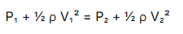
atau
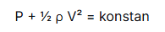
di mana P adalah tekanan statik, ρ adalah massa jenis fluida, dan V adalah kecepatan aliran.

2.6. Curve Fitting
Curve fitting adalah teknik matematis yang digunakan untuk mendapatkan suatu persamaan yang dapat mewakili hubungan antara dua atau lebih variabel berdasarkan data yang tersedia (Chapra & Canale, 2020). Metode ini bertujuan untuk menghasilkan kurva yang memiliki tingkat kesesuaian terbaik terhadap data pengamatan.
Dalam bidang teknik, curve fitting sering digunakan untuk menyederhanakan data hasil eksperimen maupun simulasi menjadi bentuk persamaan matematis yang lebih mudah dianalisis (Montgomery et al., 2021). Persamaan yang diperoleh kemudian dapat digunakan untuk melakukan prediksi pada kondisi yang belum diuji secara langsung.
Pemilihan model curve fitting bergantung pada pola data yang diamati. Jika hubungan antarvariabel bersifat linier, digunakan model regresi linier. Namun jika data menunjukkan pola melengkung, maka dapat digunakan model polinomial atau model lainnya (Burden & Faires, 2015).

BAB III

METODOLOGI PENELITIAN

3.1. Alat dan Bahan
Penelitian ini dilakukan melalui beberapa tahapan yang diawali dengan pengumpulan referensi mengenai Computational Fluid Dynamics (CFD), mekanika fluida, dan metode curve fitting. Studi literatur dilakukan untuk memahami konsep dasar yang akan digunakan dalam proses simulasi dan analisis data.
Perangkat lunak yang digunakan dalam penelitian ini adalah CFDSOF untuk menjalankan simulasi, serta Microsoft Excel untuk melakukan pengolahan data dan curve fitting. Perangkat keras yang digunakan adalah komputer dengan spesifikasi yang memadai untuk menjalankan simulasi CFD.

3.2. Prosedur Penelitian
Simulasi dilakukan dengan memberikan variasi kecepatan inlet sebesar 1 m/s, 2 m/s, 3 m/s, 4 m/s, dan 5 m/s. Pada setiap variasi kecepatan inlet, dilakukan pengamatan terhadap parameter kecepatan maksimum dan tekanan statik minimum yang dihasilkan oleh sistem.
Data hasil simulasi kemudian dikumpulkan dan disusun dalam bentuk tabel untuk memudahkan proses analisis. Setelah seluruh data terkumpul, dilakukan pengolahan data menggunakan Microsoft Excel untuk membuat grafik hubungan antara kecepatan inlet dengan parameter hasil simulasi.
Tahap selanjutnya adalah melakukan curve fitting menggunakan metode regresi untuk memperoleh persamaan matematis yang dapat menggambarkan hubungan antara variabel bebas dan variabel terikat. Persamaan yang diperoleh kemudian dievaluasi menggunakan nilai koefisien determinasi (R²) untuk mengetahui tingkat kecocokan model terhadap data simulasi.
Data hasil simulasi dari Kelompok Azan yang digunakan dalam penelitian ini ditunjukkan pada Tabel 3.1 dan Tabel 3.2 berikut.

Tabel 3.1 Data Hasil Simulasi Kecepatan (Velocity)
Kecepatan Inlet (m/s) | Velocity Maksimum (m/s) | Velocity Minimum (m/s) | Selisih (ΔV) (m/s)
1 | 1.004 | 0.9688 | 0.0352
2 | 2.007 | 1.946 | 0.0610
3 | 3.010 | 2.925 | 0.0850
4 | 4.013 | 3.905 | 0.1080
5 | 5.015 | 4.887 | 0.1280

Tabel 3.2 Data Hasil Simulasi Tekanan (Pressure)
Kecepatan Inlet (m/s) | Tekanan Maksimum (Pa) | Tekanan Minimum (Pa) | Selisih Tekanan (Pa)
1 | 5.931 × 10⁻⁴ | -1.244 × 10⁻² | 1.303 × 10⁻²
2 | 2.179 × 10⁻³ | -4.326 × 10⁻² | 4.544 × 10⁻²
3 | 4.679 × 10⁻³ | -9.015 × 10⁻² | 9.483 × 10⁻²
4 | 8.060 × 10⁻³ | -1.523 × 10⁻¹ | 1.604 × 10⁻¹
5 | 1.230 × 10⁻² | -2.276 × 10⁻¹ | 2.399 × 10⁻¹

3.3. Variabel Penelitian
Penelitian ini menggunakan tiga jenis variabel, yaitu variabel bebas, variabel terikat, dan variabel kontrol.

3.3.1. Variabel Bebas
Variabel bebas dalam penelitian ini adalah kecepatan inlet dengan variasi sebesar 1 m/s, 2 m/s, 3 m/s, 4 m/s, dan 5 m/s.

3.3.2. Variabel Terikat
Variabel terikat yang diamati meliputi kecepatan maksimum dan tekanan statik minimum dari hasil simulasi CFD.

3.3.3. Variabel Kontrol
Variabel kontrol yang dijaga tetap meliputi jenis fluida (udara dengan sifat konstan), geometri domain simulasi, ukuran mesh, serta kondisi batas lainnya selain kecepatan inlet.

BAB IV

HASIL DAN PEMBAHASAN

Hasil Simulasi Kecepatan
Simulasi CFD dilakukan dengan variasi kecepatan inlet dari 1 m/s hingga 5 m/s. Berdasarkan Tabel 3.1, nilai kecepatan maksimum mengalami kenaikan seiring dengan meningkatnya kecepatan inlet. Pada kecepatan inlet 1 m/s, kecepatan maksimum tercatat sebesar 1,004 m/s. Sementara itu, pada kecepatan inlet 5 m/s, kecepatan maksimum mencapai 5,015 m/s.
Peningkatan ini menunjukkan bahwa perubahan kondisi batas pada sisi inlet memberikan pengaruh langsung terhadap karakteristik aliran dalam domain simulasi. Semakin besar kecepatan inlet yang diberikan, semakin besar pula energi kinetik fluida, sehingga kecepatan maksimum yang terbentuk menjadi lebih tinggi.
Berdasarkan grafik hubungan antara kecepatan inlet dan kecepatan maksimum, pola hubungan yang terbentuk cenderung linier. Hal ini mengindikasikan bahwa sistem memberikan respons yang relatif proporsional terhadap perubahan kecepatan inlet.

Hasil Simulasi Tekanan
Selain parameter kecepatan, simulasi juga menghasilkan data tekanan statik minimum untuk setiap variasi kecepatan inlet. Berdasarkan Tabel 3.2, tekanan statik minimum mengalami penurunan seiring dengan meningkatnya kecepatan inlet.
Pada kecepatan inlet 1 m/s, tekanan statik minimum tercatat sebesar -1,244 × 10⁻² Pa. Ketika kecepatan inlet ditingkatkan hingga 5 m/s, tekanan statik minimum menurun menjadi -2,276 × 10⁻¹ Pa. Penurunan tekanan ini menunjukkan adanya hubungan antara kecepatan aliran dan distribusi tekanan pada domain simulasi.
Fenomena ini sesuai dengan teori mekanika fluida, khususnya Persamaan Bernoulli, yang menyatakan bahwa peningkatan energi kinetik akibat kenaikan kecepatan akan menyebabkan tekanan statik mengalami penurunan.

Analisis Regresi Velocity
Berdasarkan data kecepatan maksimum pada Tabel 3.1, dilakukan analisis regresi untuk memperoleh hubungan matematis antara kecepatan inlet (x) dan kecepatan maksimum (y). Data yang digunakan disajikan pada Tabel 4.1.

Tabel 4.1 Data Regresi Velocity
Kecepatan Inlet (x) (m/s) | Kecepatan Maksimum (y) (m/s)
1 | 1.004
2 | 2.007
3 | 3.010
4 | 4.013
5 | 5.015

Setelah dilakukan regresi linier, diperoleh persamaan:
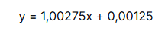
dengan nilai koefisien determinasi:
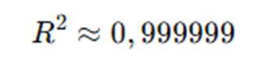
Nilai R² yang sangat mendekati 1 menunjukkan bahwa model regresi linier memiliki tingkat kecocokan yang sangat baik terhadap data hasil simulasi. Hal ini menunjukkan bahwa peningkatan kecepatan inlet menghasilkan peningkatan kecepatan maksimum yang hampir proporsional. Dari persamaan tersebut dapat diketahui bahwa setiap kenaikan 1 m/s pada kecepatan inlet akan meningkatkan kecepatan maksimum sekitar 1,00275 m/s.

Analisis Regresi Tekanan (Pressure)
Berdasarkan data tekanan statik minimum pada Tabel 3.2, dilakukan analisis regresi untuk memperoleh hubungan matematis antara kecepatan inlet (x) dan tekanan statik minimum (y). Data yang digunakan disajikan pada Tabel 4.2.

Tabel 4.2 Data Regresi Tekanan
Kecepatan Inlet (x) (m/s) | Tekanan Minimum (y) (Pa)
1 | -0,01244
2 | -0,04326
3 | -0,09015
4 | -0,15230
5 | -0,22760

Berdasarkan pola data, hubungan antara kecepatan inlet dan tekanan statik minimum tidak sepenuhnya linier. Oleh karena itu, digunakan regresi polinomial orde dua. Persamaan yang diperoleh adalah:
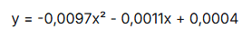
dengan nilai koefisien determinasi:
Nilai R² yang sangat tinggi menunjukkan bahwa model polinomial orde dua mampu merepresentasikan data dengan sangat baik. Koefisien negatif pada persamaan menunjukkan bahwa semakin besar kecepatan inlet yang diberikan, tekanan statik minimum akan semakin menurun. Fenomena ini sesuai dengan Persamaan Bernoulli yang menyatakan bahwa peningkatan energi kinetik fluida akan menyebabkan tekanan statik berkurang.

Perbandingan Data Aktual dan Hasil Prediksi

4.5.1. Perbandingan untuk Kecepatan
Perbandingan antara data aktual dan hasil prediksi untuk parameter kecepatan disajikan pada Tabel 4.3.
Kecepatan Inlet (m/s) | Data Aktual (m/s) | Prediksi (m/s)
1 | 1.004 | 1.004
2 | 2.007 | 2.007
3 | 3.010 | 3.010
4 | 4.013 | 4.013
5 | 5.015 | 5.015
Tabel 4.3 Perbandingan Data Aktual dan Prediksi Kecepatan

Perbedaan antara nilai aktual dan prediksi sangat kecil, sehingga model dapat dianggap sangat akurat.

4.5.2. Perbandingan untuk Tekanan
Perbandingan antara data aktual dan hasil prediksi untuk parameter tekanan disajikan pada Tabel 4.4.

Tabel 4.4 Perbandingan Data Aktual dan Prediksi Tekanan
Kecepatan Inlet (m/s) | Data Aktual (Pa) | Prediksi (Pa)
1 | 1.004 | 1.004
2 | 2.007 | 2.007
3 | 3.010 | 3.010
4 | 4.013 | 4.013
5 | 5.015 | 5.015

Hasil prediksi menunjukkan selisih yang sangat kecil dibandingkan data aktual, sehingga model regresi dapat digunakan untuk memperkirakan tekanan statik pada kondisi lain yang masih berada dalam rentang data penelitian.

BAB V

KESIMPULAN DAN SARAN

Kesimpulan
Berdasarkan simulasi Computational Fluid Dynamics (CFD) yang telah dilakukan menggunakan perangkat lunak CFDSOF dengan variasi kecepatan inlet sebesar 1 m/s hingga 5 m/s menggunakan data Kelompok Azan, dapat disimpulkan hal-hal sebagai berikut.
- Perubahan kecepatan inlet memberikan pengaruh yang signifikan terhadap karakteristik aliran pada domain simulasi. Kecepatan maksimum meningkat seiring bertambahnya kecepatan inlet. Pada kecepatan inlet 1 m/s diperoleh kecepatan maksimum 1,004 m/s, sedangkan pada kecepatan inlet 5 m/s diperoleh kecepatan maksimum 5,015 m/s.
- Tekanan statik minimum menunjukkan kecenderungan menurun seiring meningkatnya kecepatan inlet. Nilai tekanan statik minimum berubah dari -1,244 × 10⁻² Pa pada kecepatan inlet 1 m/s menjadi -2,276 × 10⁻¹ Pa pada kecepatan inlet 5 m/s. Hasil ini sesuai dengan Persamaan Bernoulli.
- Hubungan antara kecepatan inlet dan kecepatan maksimum dapat direpresentasikan dengan baik menggunakan model regresi linier dengan persamaan y = 1,00275x + 0,00125 dan nilai R² ≈ 0,999999.
- Hubungan antara kecepatan inlet dan tekanan statik minimum lebih sesuai direpresentasikan menggunakan model regresi polinomial orde dua dengan persamaan y = -0,0097x^2 - 0,0011x + 0,0004 dan nilai R² ≈ 0,9999.
- Kedua model regresi yang diperoleh memiliki nilai koefisien determinasi (R²) yang sangat tinggi (mendekati 1), sehingga mampu menggambarkan data hasil simulasi Kelompok Azan dengan sangat baik.
Secara keseluruhan, hasil penelitian menunjukkan bahwa simulasi CFD dan metode curve fitting dapat digunakan untuk memahami hubungan antara parameter aliran serta menghasilkan model matematis yang mampu merepresentasikan perilaku sistem secara sederhana dan efektif.

Saran
Berdasarkan hasil penelitian dan keterbatasan yang ada, disampaikan beberapa saran untuk penelitian selanjutnya sebagai berikut.
- Penggunaan jumlah variasi kecepatan inlet yang lebih banyak (misalnya 10 atau 15 variasi) disarankan agar model regresi yang diperoleh dapat menggambarkan karakteristik aliran dengan lebih akurat.
- Penelitian selanjutnya dapat menggunakan geometri domain yang lebih kompleks agar simulasi yang dilakukan lebih mendekati kondisi nyata.
- Studi independensi mesh perlu dilakukan untuk mengetahui pengaruh kualitas mesh terhadap hasil simulasi yang diperoleh.
- Validasi hasil simulasi menggunakan data eksperimen disarankan agar tingkat akurasi model dapat dievaluasi secara lebih komprehensif.
- Pengembangan metode analisis menggunakan jenis regresi lain, seperti regresi eksponensial atau logaritmik, dapat dilakukan untuk memperoleh model matematis yang lebih sesuai.

DAFTAR PUSTAKA

Anderson, J. D. (2017). Computational Fluid Dynamics: The Basics with Applications. New York: McGraw-Hill Education.
Burden, R. L., & Faires, J. D. (2015). Numerical Analysis (10th ed.). Boston: Cengage Learning.
Çengel, Y. A., & Cimbala, J. M. (2018). Fluid Mechanics: Fundamentals and Applications (4th ed.). New York: McGraw-Hill Education.
Chapra, S. C., & Canale, R. P. (2020). Numerical Methods for Engineers (8th ed.). New York: McGraw-Hill Education.
Ferziger, J. H., Perić, M., & Street, R. L. (2020). Computational Methods for Fluid Dynamics (4th ed.). Cham: Springer.
Fox, R. W., McDonald, A. T., Pritchard, P. J., & Leylegian, J. C. (2020). Introduction to Fluid Mechanics (10th ed.). Hoboken: John Wiley & Sons.
Montgomery, D. C., Peck, E. A., & Vining, G. G. (2021). Introduction to Linear Regression Analysis (6th ed.). Hoboken: John Wiley & Sons.
Munson, B. R., Okiishi, T. H., Huebsch, W. W., & Rothmayer, A. P. (2017). Fundamentals of Fluid Mechanics (8th ed.). Hoboken: John Wiley & Sons.
Versteeg, H. K., & Malalasekera, W. (2007). An Introduction to Computational Fluid Dynamics: The Finite Volume Method (2nd ed.). Harlow: Pearson Education Limited.
White, F. M. (2016). Fluid Mechanics (8th ed.). New York: McGraw-Hill Education.
CFDSOF Development Team. (2025). CFDSOF User Manual and Documentation. CFD Simulation Software Documentation.

LAMPIRAN

GRAFIK RESIDUAL 1-5
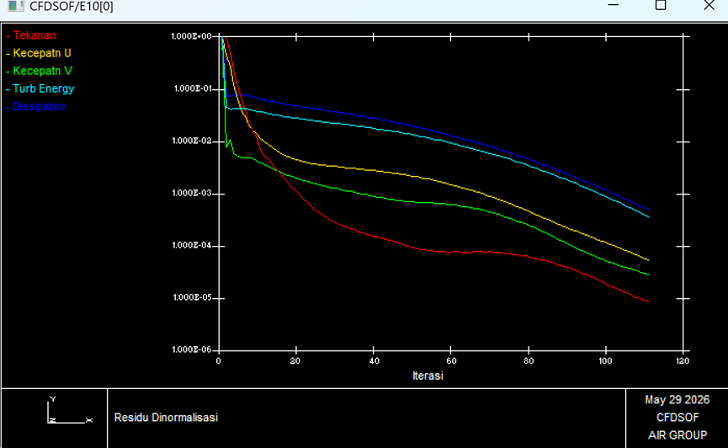
GRAFIK VELOCITY 1-5
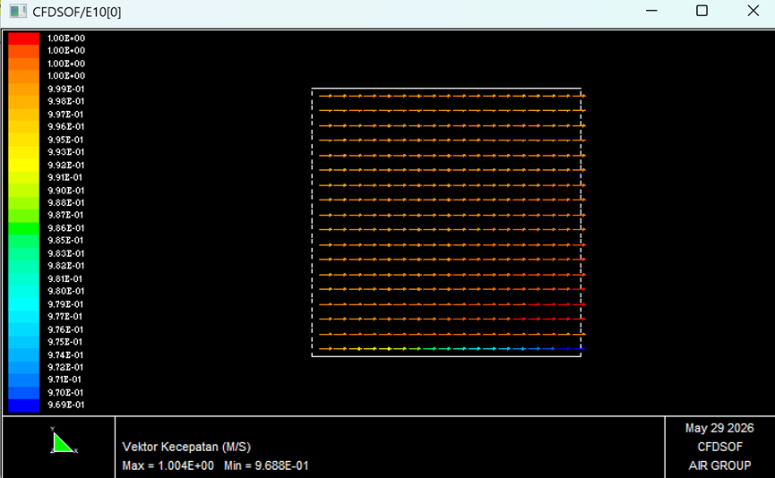

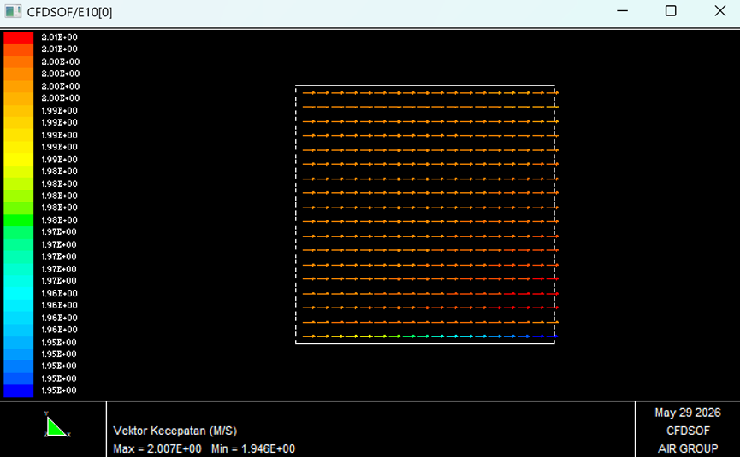
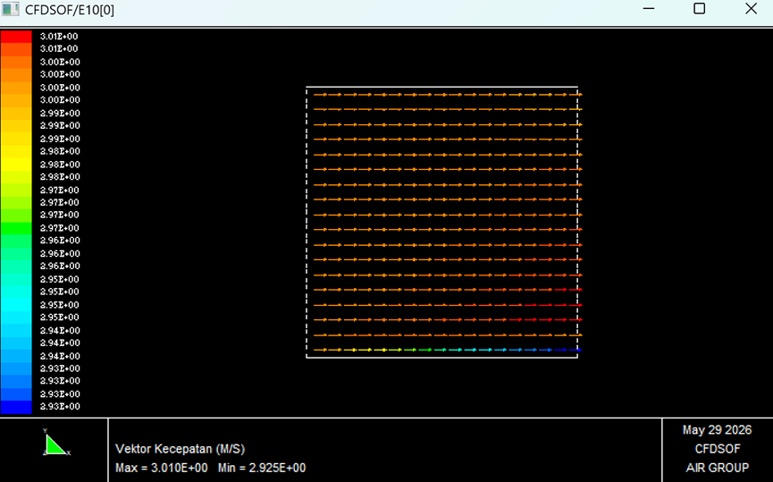
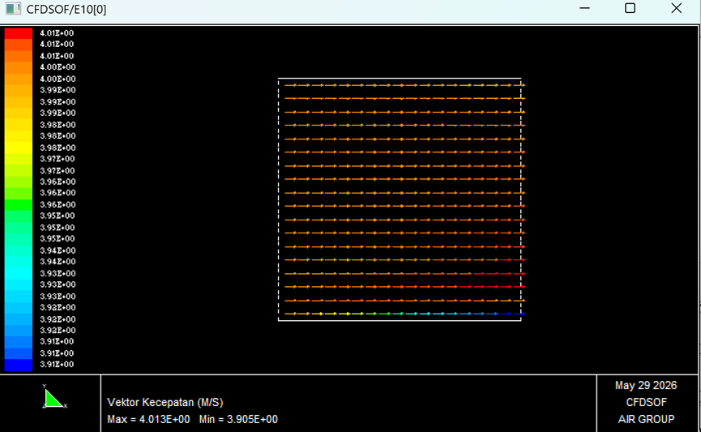
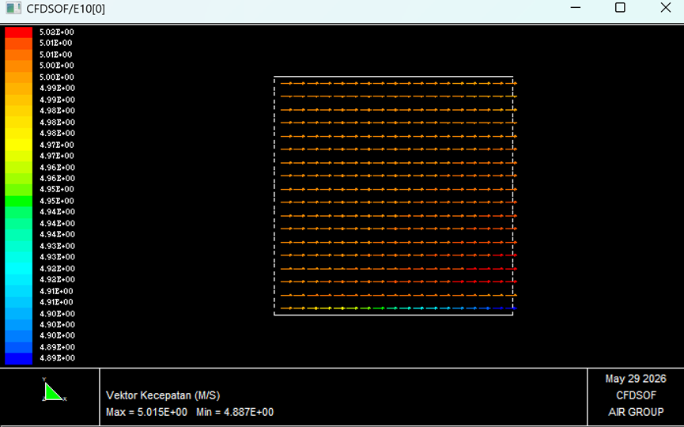

GRAFIK TEKANAN 1-5
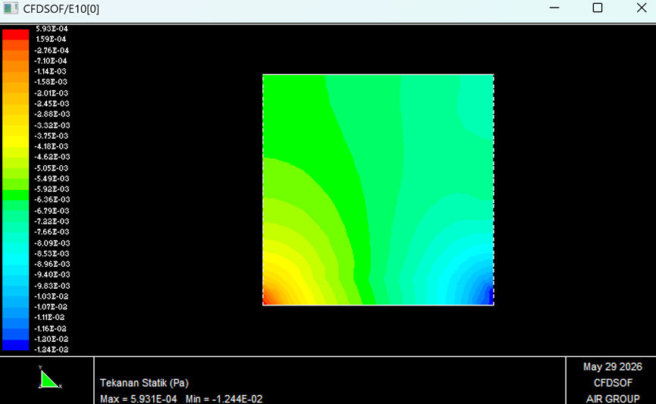
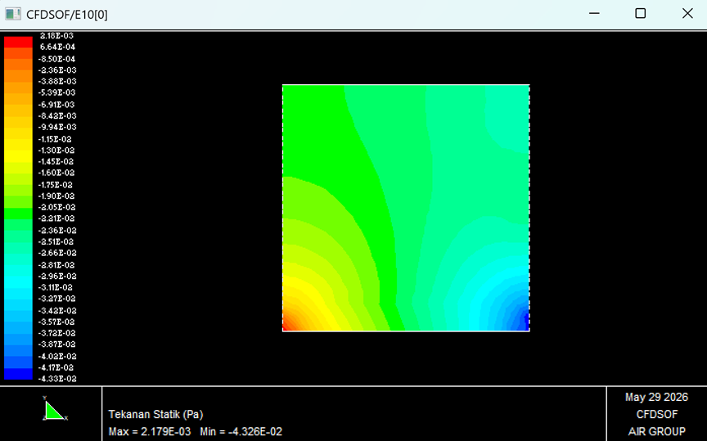
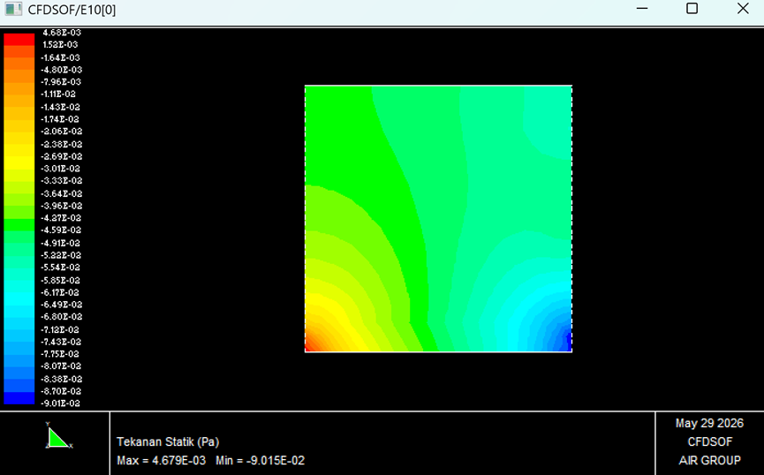
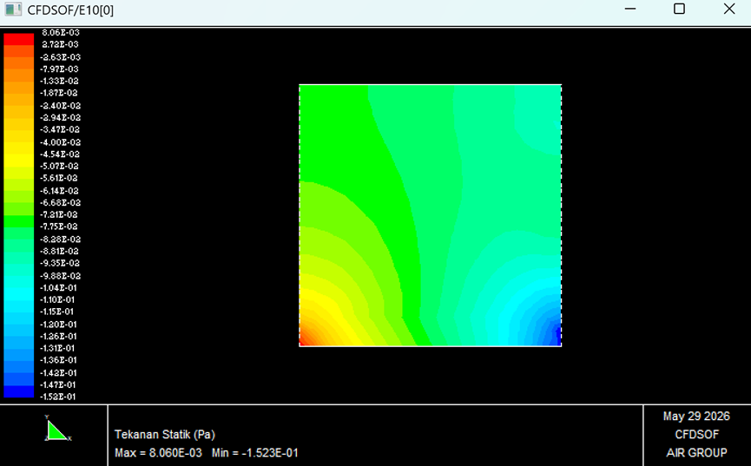
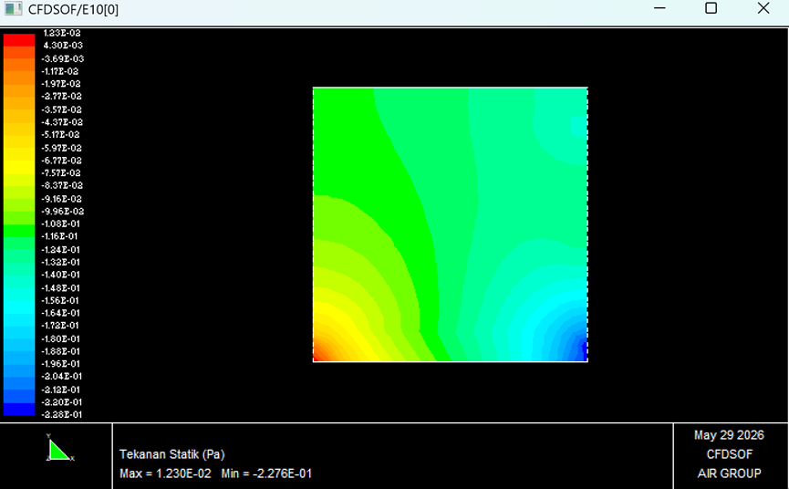

ITERASI HINGGA KONVERGEN
